« Polisse » - bande-annonce

Fiche élève B1

http://www.youtube.com/watch?v=ZCCjGBkXc38
Thèmes | La police, le cinéma, les droits des enfants, l’intégration, l’immigration, la société française, les jeunes
Idées d’exploitations pédagogiques | Objectifs communicatifs  Comprendre un fait de société  Compréhension orale  Décrire une affiche  Exprimer son avis | Kommunikative færdigheder
Idées d’exploitations pédagogiques | Objectifs linguistiques  Le français parlé | Sprog og sprogbrug
Idées d’exploitations pédagogiques | Objectifs culturels  Découvrir une bande-annonce sur un film de société | Kultur- og samfundsforhold
 | Stratégie métacognitive  Comprendre une bande-annonce (2,2 ns) | Sprogtilegnelse
Temps à y consacrer | 2x45 minutes

Avant de regarder la bande-annonce :
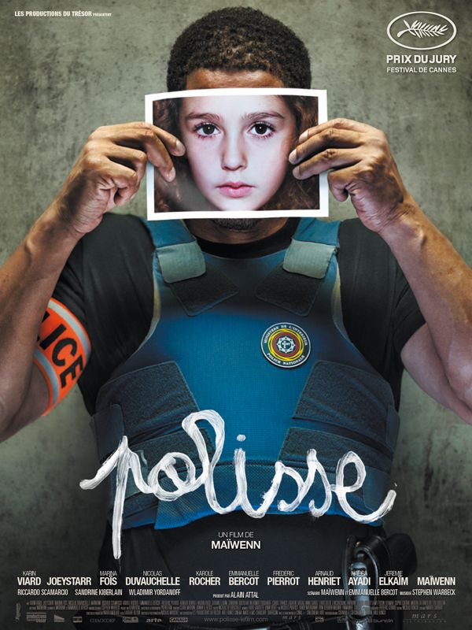
a) Quel est le titre du film ?
…………………………………………………………................................
b) Qui a écrit le titre ?
………………………………………………………………………………
c) Qui est l’homme sur l’affiche ?
………………………………………………………………………….......
d) Que tient-il dans ses mains ?
………………………………………………………………………………………………………………………
e) Ce film a été récompensé à quelle occasion ?
………………………………………………………………………………………………………………………
f) Dans quel département de la police se passe ce film ?

◻ La police aux frontières
◻ La brigade de protection des mineurs
◻ La brigade de lutte contre les stupéfiants (la drogue)

Regarder la bande-annonce :

  - Remettre dans l’ordre :

…. une enfant est battue …. une enfant est abusée sexuellement par son père
…. un enfant est séparé de sa mère …. un bébé est enlevé par sa mère
…. un bébé est secoué violemment par sa mère

  - Une personne ne fait pas partie de l’équipe de policiers. Laquelle ? Pourquoi est-elle là ?

………………………………………………………………………………………………………………………………………………………………………………………………………………

  - Ce film ne montre pas que l’aspect professionnel de la vie de ces policiers. Quels sont les moments de leur vie personnelle que l’on peut voir ?

- …………………………………………………………………………………………………….
- ……………………………………………………………………………………………………..

  - Quelle est l’image de la police dans ce film ? Donner des adjectifs :

- …………………………………………………….
- …………………………………………………….
- …………………………………………………….
- …………………………………………………….

  - Avez-vous envie de voir ce film, pourquoi ?

………………………………………………………………………………………………………………………………………………………………………………………………………………

Travail sur la transcription de la bande-annonce :

  - Trouver l’intrus :

La voiture | La caisse | La bagnole | La baraque | La gamos
Les enfants | Les mômes | Les patates | Les gosses | Les marmots
La police | Les flics | Les poulets | Les keufs | La caillera
Les gus | Les thunes | Les personnes | Les gens | Les mecs

  - Retrouver le contraire :

Une personne majeure : ………………………………………………………………………..

  - Retrouver le synonyme :

Une pension : ………………………………………………………………………………….

4. Pour aller plus loin :
Par groupe de deux, imaginer une interview de la photographe après son passage à la Brigade de Protection des Mineurs de Paris.
………………………………………………………………………………………………………………………………………………………………………………………………………………………………………………………………………………………………………………………………………………………………………………………………………………………………………………………………………………………………………………………………………………………………………………………………………………………………………………………………………………………………………………………………………………………………………………………………………………………………………………………………………………………………………………………………………………………………………

